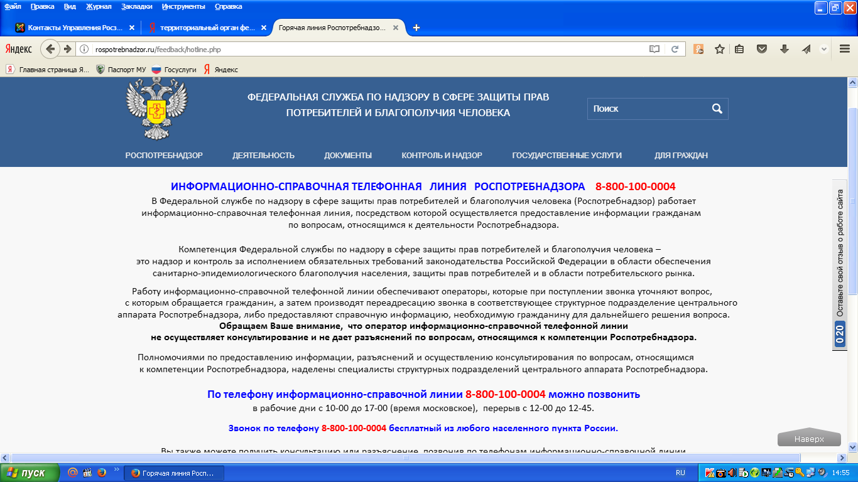

Горячая линия Роспотребнадзора – 8-800-100-74-17
Управление Федеральной службы по надзору в сфере защиты прав потребителей и благополучия человека по Ростовской области открыло информационную телефонную службу.
Телефон 8-800-100-74-17 работает:
понедельник - четверг с 9 час. 00 мин. до 18 час. 00 мин.,
в пятницу с 9 час. 00 мин. до 16 час. 45 мин.,
перерыв с 13 час. 00 мин. до 14 час. 00 мин.
Звонок по телефону 8-800-100-74-17 бесплатный из любого населенного пункта страны.
По телефону 8-800-100-74-17 вы можете получить ответы на вопросы, консультации, разъяснения, высказать жалобу, предложение. Компетенция Федеральной службы по надзору в сфере защиты прав потребителей и благополучия человека – это надзор и контроль за исполнением обязательных требований законодательства Российской Федерации в области обеспечения санитарно-эпидемиологического благополучия населения, защиты прав потребителей и в области потребительского рынка.

Оператор горячей линии соединит вас с компетентным специалистом, который разъяснит вам:
- в каких случаях и какие документы вы должны получить в органах Роспотребнадзора в случае, если вы начинаете или меняете свой бизнес, какие санитарные правила необходимо будет соблюдать;
- правомерность проведения проверки, права и обязанности проверяющего, ваши права и обязанности при проведении проверки;
- какие документы должен предъявить проверяющий при проведении проверки;
- кому и куда следует направить уведомление о начале предпринимательской деятельности;
- какие виды деятельности лицензирует Роспотребнадзор, где получить лицензию и что для этого требуется;
- вопросы государственной регистрации и санитарно-эпидемиологической оценки;
- при работе в каких профессиях вы должны пройти медицинский осмотр, гигиеническое обучение и получить медицинскую книжку;
- что предпринять если вы не удовлетворены качеством купленного товара, предоставленной услуги;
- какова эпидемиологическая и санитарно-гигиеническая ситуация в России;
- есть ли какие-либо ограничения либо рекомендации при посещении отдельных стран;
- о порядке информирования о фактах коррупции;
- о таможенном союзе;
- другие вопросы, которые отнесены к нашей компетенции Федеральным законом «О санитарно-эпидемиологическом благополучии населения» и Законом Российской Федерации «О защите прав потребителей».
По телефону 8-800-100-74-17 мы постараемся помочь вам и по всем другим вопросам.

